Ngày soạn 13/11/2024

Tuần 11,12 -Tiết 21, 22, 23:

BÀI 16. VỊ TRÍ TƯƠNG ĐỐI CỦA ĐƯỜNG THẲNG VÀ ĐƯỜNG TRÒN
(Thời lượng: 3 tiết)
I. MỤC TIÊU:
1. Kiến thức:
Biết :
- Nhận biết tiếp tuyến của đường tròn dựa vào định nghĩa hoặc dấu hiệu nhận biết
Hiểu:
- Mô tả được ba vị trí tương đối của đường thẳng và đường tròn (đường thẳng và đường tròn cắt nhau, đường thẳng và đường tròn tiếp xúc nhau, đường thẳng và đường tròn không giao nhau).
- Giải thích được dấu hiệu nhận biết tiếp tuyến của đường tròn và tính chất của hai tiếp tuyến cắt nhau.
Vận dụng:
- Vận dụng tính chất của hai tiếp tuyến cắt nhau giải một số dạng toán tính độ dài đoạn thẳng, góc, chứng minh các quan hệ hình học
2. Năng lực
Năng lực chung:
- Năng lực tự chủ và tự học trong tìm tòi khám phá
- Năng lực giao tiếp và hợp tác trong trình bày, thảo luận và làm việc nhóm
- Năng lực giải quyết vấn đề và sáng tạo trong thực hành, vận dụng.
Năng lực riêng: tư duy và lập luận toán học, giao tiếp toán học; mô hình hóa toán học; giải quyết vấn đề toán học.
- Tư duy và lập luận toán học: So sánh, phân tích dữ liệu, phân tích, lập luận để giải thích được các tính chất của các vị trí tương đối giữa đường thẳng và đường tròn.
- Mô hình hóa toán học: mô tả các dữ kiện bài toán thực tế, giải quyết bài toán gắn với vị trí tương đối của đường thẳng và đường tròn.
- Giải quyết vấn đề toán học: sử dụng dấu hiệu nhân biết tiếp tuyến và tính chất hai tiếp tuyến cắt nhau để xử lí các bài toán có tính chất thực tế.
- Giao tiếp toán học: đọc, hiểu thông tin toán học.
- Sử dụng công cụ, phương tiện học toán: sử dụng thước kẻ, phần mềm vẽ hình.
3. Phẩm chất
- Tích cực thực hiện nhiệm vụ khám phá, thực hành, vận dụng.
- Có tinh thần trách nhiệm trong việc thực hiện nhiệm vụ được giao.
- Khách quan, công bằng, đánh giá chính xác bài làm của nhóm mình và nhóm bạn.
- Tự tin trong việc tính toán; giải quyết bài tập chính xác.
II. THIẾT BỊ DẠY HỌC VÀ HỌC LIỆU
1 - GV: Bộ dụng cụ vẽ hình trên bảng, máy tính cầm tay, phiếu học tập.
2 - HS: SGK, SBT, vở ghi, giấy nháp, đồ dùng học tập (bút, thước...), bảng nhóm, bút viết bảng nhóm.
III. TIẾN TRÌNH DẠY HỌC
A. HOẠT ĐỘNG KHỞI ĐỘNG (MỞ ĐẦU)
a) Mục tiêu:
- Tạo hứng thú, thu hút HS tìm hiểu nội dung bài học.
b) Nội dung: HS đọc bài toán mở đầu và thực hiện bài toán dưới sự dẫn dắt của GV (HS chưa cần giải bài toán ngay).
c) Sản phẩm: HS nắm được các thông tin trong bài toán và dự đoán câu trả lời cho câu hỏi mở đầu theo ý kiến cá nhân.
d) Tổ chức thực hiện:
Bước 1: Chuyển giao nhiệm vụ:
- GV chiếu Slide dẫn dắt và yêu cầu HS thảo luận và nêu dự đoán về câu hỏi mở đầu (chưa cần HS giải):
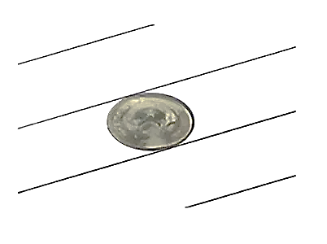
Người ta gieo một đồng xu hình tròn bán kính 1 cm lên một tờ giấy trải phẳng. Trên tờ giấy đó có vẽ những đường thẳng song song cách đều, tức là những đường thẳng song song mà khoảng cách giữa hai đường thẳng bất kì nằm cạnh nhau luôn bằng nhau. Nếu khoảng cách ấy luôn bằng 2 cm thì có thể xảy ra những trường hợp nào sau đây, vì sao?
a) Đồng xu đè lên một đường thẳng (đồng xu che khuất một phần của đường thẳng).
b) Đồng xu không đè lên đường thẳng nào;
c) Đồng xu đè lên nhiều hơn một đường thẳng.
Bước 2: Thực hiện nhiệm vụ: HS quan sát và chú ý lắng nghe, thảo luận nhóm và thực hiện yêu cầu theo dẫn dắt của GV.
Bước 3: Báo cáo, thảo luận: GV gọi đại diện một số thành viên nhóm HS trả lời, HS khác nhận xét, bổ sung.
Bước 4: Kết luận, nhận định: GV ghi nhận câu trả lời của HS, trên cơ sở đó dẫn dắt HS vào tìm hiểu bài học mới: “Hôm nay chúng ta sẽ cùng tìm hiểu một chủ đề mới trong hình học, đó là: Vị trí tương đối của đường thẳng và đường tròn. Chúng ta đã biết đường thẳng là gì và đường tròn là gì, nhưng khi chúng cắt nhau thì có những trường hợp nào có thể xảy ra? Để hiểu rõ hơn, chúng ta hãy cùng nhau tìm hiểu và giải quyết các bài toán liên quan đến vị trí tương đối của đường thẳng và đường tròn”.
$\text{⇒}$ Vị trí tương đối của đường thẳng và đường tròn
B. HÌNH THÀNH KIẾN THỨC MỚI
Hoạt động 1: Vị trí tương đối của đường thẳng và đường tròn
a) Mục tiêu:
- HS nhận biết vị trí tương đối của đường thẳng và đường tròn cùng các thuật ngữ mô tả các vị trí tương đối đó.
- Xác định được vị trí tương đối của đường thẳng và đường tròn dựa vào hệ thức liên hệ giữa bán kính và khoảng cách từ tâm đường tròn đến đường thẳng.
b) Nội dung:
- HS đọc SGK, nghe giảng, thực hiện các nhiệm vụ được giao, suy nghĩ trả lời câu hỏi, thực hiện HĐ1 và Luyện tập 1.
c) Sản phẩm: HS hình thành được kiến thức bài học, câu trả lời của HS cho các câu hỏi, HS nắm được vị trí tương đối của đường thẳng và đường tròn cùng các thuật ngữ mô tả các vị trí tương đối đó.
d) Tổ chức thực hiện:
HĐ CỦA GV VÀ HS | SẢN PHẨM DỰ KIẾN
Bước 1: Chuyển giao nhiệm vụ:  - GV sử dụng bảng phụ hoặc trình chiếu nội dung HĐ1 trong SGK  Cho đường thẳng a và điểm O. Gọi H là chân đường vuông góc hạ từ O xuống a, và A là một điểm thuộc tia OH. Trong mỗi trường hợp sau đây, hãy vẽ đường tròn (O; OA) và cho biết đường thẳng a và đường tròn (O; OA) có bao nhiêu điểm chung?  + GV yêu cầu HS thực hiện vào vở cá nhân, sau đó mời 3 HS trả lời.  + GV nhận xét và chốt lại đáp án đúng.  - GV trình chiếu khung kiến thức trọng tâm và giới thiệu cho HS về các vị trí tương đối của đường thẳng và đường tròn  - GV đặt câu hỏi:  Cho đường tròn $\left(\text{O}\text{;}\text{R}\right)$ và đường thẳng $\text{a}$, gọi $\text{d}$ là khoảng cách từ $\text{O}$ đến $\text{a}$  • Nếu $\text{d}\text{<}\text{R}$; $\text{d}\text{=}\text{R}$ và $\text{d}\text{>}\text{R}$ thì vị trí tương đối của $\text{a}$ và $\left(\text{O}\right)$ ứng với các trường hợp trên là gì?  => GV nêu phần Nhận xét để chính xác hóa đáp án.  - GV cho HS thực hiện cá nhân Luyện tập 1 trong 2 phút  Cho đường thẳng a và điểm O cách a một khoảng bằng 4 cm. Không vẽ hình, hãy dự đoán xem mỗi đường tròn sau cắt, tiếp xúc hay không cắt đường thẳng a. Tại sao?  a) (O; 3 cm)  b) (O; 5 cm)  c) (O; 4 cm)  + GV mời 3 HS lên bảng trình bày đáp án và GV nhận xét, sửa bài chi tiết cho HS.  Bước 2: Thực hiện nhiệm vụ:  - HĐ cá nhân: HS suy nghĩ, hoàn thành vở.  - HĐ cặp đôi, nhóm: các thành viên trao đổi, đóng góp ý kiến và thống nhất đáp án.  Cả lớp chú ý thực hiện các yêu cầu của GV, chú ý bài làm các bạn và nhận xét.  - GV: quan sát và trợ giúp HS.  Bước 3: Báo cáo, thảo luận:  - HS trả lời trình bày miệng/ trình bày bảng, cả lớp nhận xét, GV đánh giá, dẫn dắt, chốt lại kiến thức.  Bước 4: Kết luận, nhận định: GV tổng quát lưu ý lại kiến thức trọng tâm  + Vị trí tương đối của đường thẳng và đường tròn | 1. Vị trí tương đối của đường thẳng và đường tròn  Số điểm chung của đường thẳng và đường tròn  HĐ1  a)  $\text{OH}\text{<}\text{OA}$  Đường thẳng $\text{a}$ và đường tròn có 2 điểm chung.  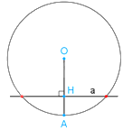  b) $\text{OH}\text{=}\text{OA}$  Đường thẳng $\text{a}$ và đường tròn có 1 điểm chung  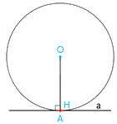  c) $\text{OH}\text{>}\text{OA}$  Đường thẳng $\text{a}$ và đường tròn không có điểm chung  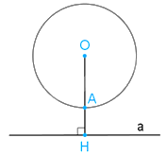  Kết luận  1. Đường thẳng $\text{a}$ và đường tròn $\left(\text{O}\right)$ gọi là cắt nhau nếu chúng có đúng hai điểm chung.  2. Đường thẳng $\text{a}$ và đường tròn $\left(\text{O}\right)$ gọi là tiếp xúc với nhau nếu chúng có duy nhất một điểm chung $\text{H}$. Điểm chung ấy gọi là tiếp điểm. Khi đó, đường thẳng $\text{a}$ còn gọi là tiếp tuyến của đường tròn $\left(\text{O}\right)$ tại $\text{H}$.  3. Đường thẳng $\text{a}$ và đường tròn $\left(\text{O}\right)$ gọi là không giao nhau nếu chúng không có điểm chung.  Nhận xét:  1. Cho đường thẳng $\text{a}$ và đường tròn $\left(\text{O}\text{;}\text{R}\right)$. Gọi $\text{d}$ là khoảng cách từ $\text{O}$ đến $\text{a}$: Đường thẳng $\text{a}$ và đường tròn $\left(\text{O}\text{;}\text{R}\right)$ cắt nhau khi $\text{d}\text{<}\text{R}$, tiếp xúc với nhau khi $\text{d}\text{=}\text{R}$ và không giao nhau khi $\text{d}\text{>}\text{R}$.  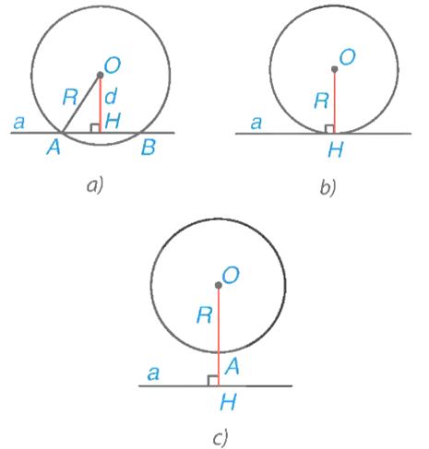  2. Nếu hai đường thẳng $\text{a}$ tiếp xúc với đường tròn $\left(\text{O}\right)$ tại $\text{H}$ thì $\text{OH}\text{⊥}\text{a}$.  Luyện tập 1  Ta có: $\text{d}\text{=4 }\text{cm}$  a) $\text{R}\text{=3 }\text{cm}\text{<}\text{d}$  => Đường thẳng $\text{a}$ và đường tròn $\left(\text{O}\right)$ không giao nhau  b) $\text{R}\text{=5>}\text{d}$  => Đường thẳng $\text{a}$ cắt đường tròn $\left(\text{O}\right)$  c) $\text{R}\text{=4 }\text{cm}\text{=}\text{d}$  => Đường thẳng $\text{a}$ tiếp xúc với đường tròn.
Hoạt động 2: Dấu hiệu nhận biết tiếp tuyến của đường tròn
a) Mục tiêu:
- HS nhận biết khái niệm tiếp tuyến của đường tròn;
- Chứng minh được một đường thẳng tiếp xúc với một đường tròn.
b) Nội dung:
- HS đọc SGK, nghe giảng, thực hiện các nhiệm vụ được giao, suy nghĩ trả lời câu hỏi, thực hiện HĐ2, Luyện tập 2, Thực hành, Vận dụng và Ví dụ 1.
c) Sản phẩm: HS hình thành được kiến thức bài học, câu trả lời của HS cho các câu hỏi, HS nắm được khái niệm tiếp tuyến của đường tròn.
d) Tổ chức thực hiện:
HĐ CỦA GV VÀ HS | SẢN PHẨM DỰ KIẾN
Bước 1: Chuyển giao nhiệm vụ:  - GV trình chiếu HĐ2 và cho HS thảo luận nhóm đôi với bạn cùng bàn thực hiện yêu cầu:  Cho đoạn thẳng OH và đường thẳng a vuông góc với OH tại H.  a) Xác định khoảng cách từ O đến đường thẳng a.  b) Nếu vẽ đường tròn (O; OH) thì đường tròn này và đường thẳng a có vị trí tương đối như thế nào?  + GV chỉ định 2 HS lên bảng thực hiện lời giải.  + GV nhận xét chi tiết bài làm của HS và chốt lại đáp án đúng.  - GV trình chiếu nội dung của Định lí 1  - GV cho HS thảo luận với bạn cùng bàn để thực hiện Ví dụ 1:  Cho $\text{AB}$ là một dây không đi qua tâm của đường trnf $\left(\text{O}\right)$. Đường thẳng qua $\text{O}$ và vuông góc với $\text{AB}$ cắt tiếp tuyến tại $\text{A}$ của $\left(\text{O}\right)$ ở điểm $\text{C}$. Chứng minh rằng $\text{CB}$ là một tiếp tuyến của $\left(\text{O}\right)$  + Sau thời gian thảo luận, GV mời 1 HS trình bày hướng giải bài toán.  + GV nhận xét, trình chiếu lời giải SGK và phân tích lời giải cho HS hiểu cách chứng minh.  - GV trình chiếu yêu cầu của Luyện tập 2 và cho HS thực hiện cá nhân trong 4 phút.  Cho một hình vuông có độ dài mỗi cạnh bằng 6 cm và hai đường chéo cắt nhau tại I. Chứng minh rằng đường tròn (I; 3cm) tiếp xúc với cả bốn cạnh của hình vuông.  + GV có thể gợi ý:  • Áp dụng tính chất đường trung tuyến trong tam giác vuông đối với tam giác IBC, từ đó suy ra được khoảng cách từ I đến BC bằng 3 cm hay BC tiếp xúc với (I; 3 cm).  • Chứng minh tương tự với 3 cạnh còn lại.  + GV mời 1 HS lên bảng làm bài. Sau đó, GV nhận xét và chữa bài chi tiết cho HS.  - HS thực hiện cá nhân phần Thực hành trong 4 phút.  Cho đường thẳng a và điểm M không thuộc a. Hãy vẽ đường tròn tâm M tiếp xúc với a.  + Sau đó, GV mời 1 HS lên bảng thực hiện bài giải.  + HS dưới lớp quan sát, nhận xét bài làm của bạn.  + GV chốt đáp án.  - GV yêu cầu HS thực hiện nhóm ba thể hoàn thành phần Vận dụng  Trở lại tình huống mở đầu. Ở đây, ta hiểu đồng xu nằm đè lên một đường thẳng khi đường tròn (hình ảnh của đồng xu) và đường thẳng ấy cắt nhau.  Bằng cách xét vị trí của tâm đồng xu trong một dải nằm giữa hai đường thẳng song song cạnh nhau (cách đều hoặc không cách đều hai đường thẳng đó), hãy chứng minh rằng chỉ xảy ra các trường hợp a và b, không thể xảy ra trường hợp c.  + Các nhóm thảo luận tròn 8 phút.  + Sau đó, GV mời đại diện một số nhóm trình bày cách giải.  + Các nhóm khác nhận xét, góp ý (nếu có)  + GV nhận xét và chốt lại đáp án.  Bước 2: Thực hiện nhiệm vụ:  - HĐ cá nhân: HS suy nghĩ, hoàn thành vở.  - HĐ cặp đôi, nhóm: các thành viên trao đổi, đóng góp ý kiến và thống nhất đáp án.  Cả lớp chú ý thực hiện các yêu cầu của GV, chú ý bài làm các bạn và nhận xét.  - GV: quan sát và trợ giúp HS.  Bước 3: Báo cáo, thảo luận:  - HS trả lời trình bày miệng/ trình bày bảng, cả lớp nhận xét, GV đánh giá, dẫn dắt, chốt lại kiến thức.  Bước 4: Kết luận, nhận định: GV tổng quát lưu ý lại kiến thức trọng tâm  + Dấu hiệu nhận biết tiếp tuyến của đường tròn | 2. Dấu hiệu nhận biết tiếp tuyến của đường tròn  HĐ2  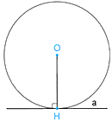  a) Khoảng cách từ $\text{O}$ đến đường thẳng $\text{a}$ bằng $\text{OH}$.  b) Đường tròn $\text{(}\text{O}\text{; }\text{OH}\text{) }$tiếp xúc với đường thẳng $\text{a}$.  Định lí 1  Dấu hiện nhận biết tiếp tuyến: Nếu một đường thẳng đi qua một điểm nằm trên một đường tròn và vuông góc với bán kính đi qua điểm đó thì đường thẳng ấy là một tiếp tuyến của đường tròn.  Ví dụ 1: (SGK-tr.101)  Hướng dẫn giải (SGK-tr.101)  Luyện tập 2  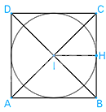  Gọi $\text{H}$ là chân đường vuông góc kẻ từ $\text{I}$ đến $\text{BC}$.  Khi đó $\text{H}$ cũng là trung điểm của $\text{BC}$.  Do $\text{ABCD}$ là hình vuông nên $\text{AC}$và $\text{BD}$ vuông góc.  $\text{∆}\text{IBC}$ vuông tại $\text{I}$ có trung tuyến $\text{IH}$  => $\text{IH}\text{=}\text{HB}\text{=}\text{HC}\text{=}\frac{\text{BC}}{\text{2}}\text{=3 }\left(\text{cm}\right)$  => Đường tròn $\left(\text{I}\text{;3}\text{cm}\right)$ tiếp xúc với cạnh $\text{BC}$  Tương tự, đường tròn $\left(\text{I}\text{;3}\text{cm}\right)$ tiếp xúc với 3 cạnh còn lại.  Vậy $\left(\text{I}\text{;3}\text{cm}\right)$ tiếp xúc với bốn cạnh hình vuông  Thực hành  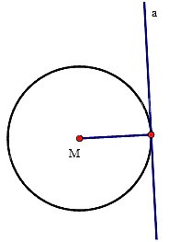  Từ $\text{M}$ kẻ vuông góc với đường thẳng $\text{a}$, vẽ đường tròn tâm $\text{M}\text{,}$ bán kính là đoạn thẳng nối từ tâm $\text{M}$ đến chân đường vuông góc.  Vận dụng  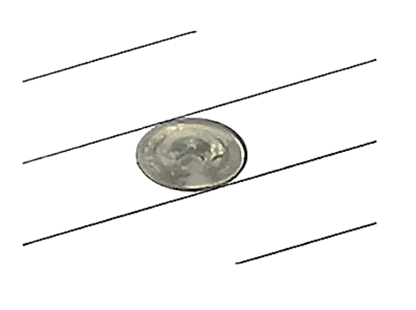  * Đường kính của đồng xu là $\text{2.1=2}$ cm và bằng khoảng cách giữa hai đường thẳng song song  * Giả sử nếu đồng xu đè lên nhiều hơn một đường thẳng tức là đồng xu đè lên từ 2 đường thẳng trở lên, tức là đường tròn viền của đồng xu sẽ cắt hai đường thẳng nên khoảng cách từ tâm của đồng xu đến 1 đường thẳng bé hơn bán kính.  => Do đó ta có: khoảng cách giữa hai đường thẳng song song gần nhất sẽ bé hơn 2 lần bán kính của đường tròn tức là 2 cm (vô lí do khoảng cách giữa hai đường thẳng là 2 cm).  * Giả sử sai nên đồng xu không thể cắt hai đường thẳng cùng 1 lúc.  Hay đồng xu chỉ cắt tối đa 1 đường thẳng (tức là đè lên 1 đường thẳng) hoặc đồng xu nằm giữa hai đường thẳng (hai đường thẳng tiếp xúc với đường tròn viền ngoài của đồng xu) hay đồng xu không đè lên đường thẳng nào.
Hoạt động 3: Hai tiếp tuyến cắt nhau của một đường tròn
a) Mục tiêu:
- HS áp dụng được tính chất của hai tiếp tuyến cắt nhau trong chứng minh và tính toán.
b) Nội dung:
- HS đọc SGK, nghe giảng, thực hiện các nhiệm vụ được giao, suy nghĩ trả lời câu hỏi, thực hiện HĐ3, 4 và Ví dụ 2.
c) Sản phẩm: HS hình thành được kiến thức bài học, câu trả lời của HS cho các câu hỏi, HS nắm được tính chất hai tiếp tuyến cắt nhau.
d) Tổ chức thực hiện:
HĐ CỦA GV VÀ HS | SẢN PHẨM DỰ KIẾN
Bước 1: Chuyển giao nhiệm vụ:  - GV triển khai phần HĐ3 và cho HS thảo luận nhóm đôi với bạn cùng bàn thực hiện yêu cầu HĐ:  Cho điểm P ở bên ngoài một đường tròn tâm O. Hãy dùng thước và compa thực hiện các bước vẽ hình như sau:  - Vẽ đường tròn đường kính PO cắt đường tròn (O) tại A và B;  - Vẽ và chứng tỏ các đường thẳng PA và PB là hai tiếp tuyến của (O)  + GV gợi ý:  • Lấy trung điểm O’ của OP, vẽ đường tròn tâm O’ bán kính OO’.  • Ta chứng minh PA vuông góc với OA, PB vuông góc với OB.  + Các nhóm thực hiện trong 5 phút. Sau đó, GV mời 2 HS thực hiện lời giải và GV chốt đáp án.  - GV trình chiếu HĐ4 và cho HS suy nghĩ, dựa vào HĐ3 để thực hiện yêu cầu của HĐ4  Dựa vào hình vẽ có được sau HĐ3  Bằng cách xét hai tam giác OPA và OPB, chứng minh rằng:  a) PA = PB;  b) PO là tia phân giác của góc APB;  c) OP là tia phân giác của góc AOB.  + GV hướng dẫn:  • HS chứng minh 2 tam giác $\text{OAP}$và $\text{OBP}$ bằng nhau.  + HS thực hiện cá nhân trong 5 phút  + GV mời 1 HS lên bảng thực hiện bài giải, GV nhận xét chi tiết bài làm và chốt lại đáp án cho HS.  - GV sử dụng bảng phụ hoặc trình chiếu phần Khung kiến thức về Định lí 2 SGK.  - HS thực hiện Ví dụ 2 theo hướng dẫn của SGK vào vở cá nhân:  Cho hai tiếp tuyến $\text{MA}$ và $\text{MB}$ của đường tròn $\left(\text{O}\text{;}\text{R}\right)$ ($\text{A}$ và $\text{B}$ là hai tiếp điểm)  a) Chứng minh $\text{OM}\text{⊥}\text{AB}$  b) Tính $\text{MA}$ và $\text{MB}$, biết $\text{R}\text{=2 }\text{cm}$ và $\text{MO}\text{=4 }\text{cm}$.  + Sau đó, GV trình chiếu lời giải của SGK và phân tích cách chứng minh cho HS.  - HS thực hiện nhóm đôi yêu cầu của phần Thử thách nhỏ trong 8 phút  Cho góc xMy và điểm A thuộc tia Mx. Hãy vẽ đường tròn tâm O tiếp xúc với cả hai cạnh của góc xMy sao cho A là một trong hai tiếp điểm.  Bước 2: Thực hiện nhiệm vụ:  - HĐ cá nhân: HS suy nghĩ, hoàn thành vở.  - HĐ cặp đôi, nhóm: các thành viên trao đổi, đóng góp ý kiến và thống nhất đáp án.  Cả lớp chú ý thực hiện các yêu cầu của GV, chú ý bài làm các bạn và nhận xét.  - GV: quan sát và trợ giúp HS.  Bước 3: Báo cáo, thảo luận:  - HS trả lời trình bày miệng/ trình bày bảng, cả lớp nhận xét, GV đánh giá, dẫn dắt, chốt lại kiến thức.  Bước 4: Kết luận, nhận định: GV tổng quát lưu ý lại kiến thức trọng tâm  + Tính chất hai tiếp tuyến cắt nhau | 3. Hai tiếp tuyến cắt nhau của một đường tròn  HĐ3  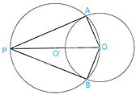  $\text{∆}\text{OAP}$ có ${\text{O}}^{\text{'}}\text{A}\text{=}{\text{O}}^{\text{'}}\text{O}\text{=}{\text{O}}^{\text{'}}\text{P}\text{=}\text{R}\text{'}$  => $\text{∆}\text{OAP}$ vuông tại $\text{A}$  => $\text{PA}\text{⊥}\text{OA}$ tại $\text{A}$ hay $\text{P}$ là tiếp tuyến của $\left({\text{O}}^{\text{'}}\right)$  $\text{∆}\text{OBP}$ có ${\text{O}}^{\text{'}}\text{B}\text{=}{\text{O}}^{\text{'}}\text{O}\text{=}{\text{O}}^{\text{'}}\text{P}\text{=}\text{R}\text{'}$  => $\text{∆}\text{OAP}$ vuông tại $\text{B}$  => $\text{PB}\text{⊥}\text{OB}$ tại $\text{B}$ hay $\text{PB}$ là tiếp tuyến của đường tròn $\left(\text{O}\right)$  HĐ4  a) Xét $\text{∆}\text{OAP}$ và $\text{∆}\text{OBP}$ có:  $\text{OA}\text{=}\text{OB}$ và $\text{OP}$ chung  => $\text{∆}\text{OAP}\text{=∆}\text{OBP}$ (cạnh huyền – cạnh góc vuông)  => $\text{PA}\text{=}\text{PB}$ (hai cạnh tương ứng)  b) Vì $\text{∆}\text{OAP}\text{=∆}\text{OBP}$ (câu a) nên $\hat{\text{OAP}}\text{=}\hat{\text{OBP}}$ (hai góc tương ứng)  => $\text{PO}$ là tia phân giác $\hat{\text{APB}}$  c) Vì $\text{∆}\text{OAP}\text{=∆}\text{OBP}$ (câu a) nên $\hat{\text{AOP}}\text{=}\hat{\text{BOP}}$ (hai góc tương ứng)  => $\text{OP}$ là phân giác của $\hat{\text{AOB}}$  Định lí 2  Nếu hai tiếp tuyến của đường tròn $\left(\text{O}\right)$ cắt nhau tại điểm $\text{M}$ thì:  + Điểm $\text{M}$ cách đều hai tiếp điểm.  + $\text{MO}$ là tia phân giác của góc tạo bởi hai tiếp tuyến;  + $\text{OM}$ là tia phân giác của góc tạo bởi hai bán kính qua hai tiếp điểm.  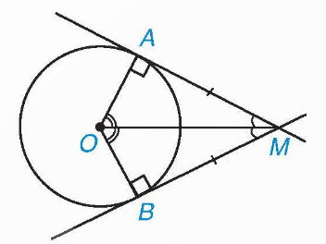  Ví dụ 2: (SGK-tr.102)  Hướng dẫn giải (SGK-tr.102)  Thử thách nhỏ  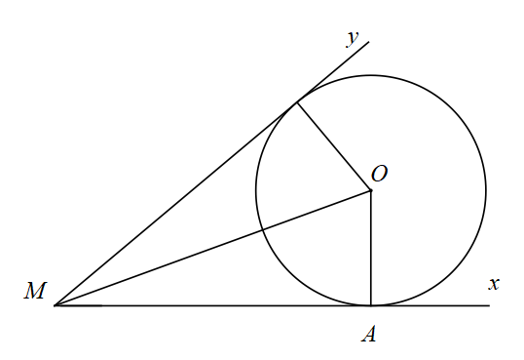  + Vẽ $\hat{\text{xMy}}$, lấy điểm $\text{A}$ trên $\text{Mx}$  + Vẽ phân giác của $\hat{\text{xMy}}$  + Từ điểm $\text{A}$ kẻ đường thẳng vuông góc với $\text{Mx}$ tại $\text{A}$ và cắt tia phân giác tại điểm $\text{O}$  + Vẽ đường tròn $\left(\text{O}\text{;}\text{OA}\right)$
C. HOẠT ĐỘNG LUYỆN TẬP
a) Mục tiêu: Học sinh củng cố lại kiến thức đã học thông qua một số bài tập.
b) Nội dung: HS vận dụng các kiến thức của bài học làm bài tập 5.20; 5.21 (SGK – tr.103), HS trả lời các câu hỏi trắc nghiệm.
c) Sản phẩm học tập: Câu trả lời của HS về vị trí tương đối của đường thẳng và đường tròn; dấu hiệu nhận biết tiếp tuyến của đường tròn.
d) Tổ chức thực hiện:
Bước 1: Chuyển giao nhiệm vụ:
- GV cho HS làm câu hỏi trắc nghiệm:
Câu 1. Chọn khẳng định đúng trong các khẳng định sau:
A. Đường thẳng và đường tròn có hai điểm chung thì đường thẳng và đường tròn cắt nhau
B. Đường thẳng và đường tròn có hai điểm chung thì đường thẳng và đường tròn tiếp xúc nhau
C. Đường thẳng và đường tròn có hai điểm chung thì đường thẳng và đường tròn không cắt nhau
D. Đường thẳng và đường tròn có hai điểm chung thì đường thẳng và đường tròn trùng nhau
Câu 2. Khi đường thẳng và đường tròn có 1 điểm chung thì:
A. đường thẳng và đường tròn trùng nhau tại điểm chung đó
B. đường thẳng và đường tròn tiếp xúc nhau tại điểm chung đó
C. đường thẳng và đường tròn không cắt nhau
D. đường thẳng đi qua tâm của đường tròn
Câu 3. Cho (O; 5cm) và đường thẳng d. Gọi OH là khoảng cách từ tâm O đến a. Điều kiện để a và O có điểm chung là:
A. Khoảng cách OH ≤ 5 cm
B. Khoảng cách OH = 5 cm
C. Khoảng cách OH > 5 cm
D. Khoảng cách OH < 5 cm
Câu 4. Cho đường tròn tâm O và đường thẳng d cắt đường tròn (O) tại hai điểm A và B sao cho AB = 4cm và khoảng cách từ tâm O đến đường thẳng d là 1cm. Tính bán kính đường tròn (O).
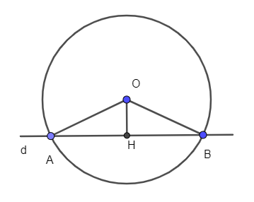
A. $\text{R}\text{=}\sqrt{\text{5}} \text{cm}$ B. $\text{R}\text{=5 }\text{cm}$ C. $\text{R}\text{=}\sqrt{\text{17}} \text{cm}$ D. $\text{R}\text{=17 }\text{cm}$
Câu 5. Cho (O; 4cm). Đường thẳng d là tiếp tuyến của đường tròn (O; 4cm), khi đó:
A. Khoảng cách từ O đến đường thẳng d nhỏ hơn 4cm
B. Khoảng cách từ O đến đường thẳng d lớn hơn 4cm
C. Khoảng cách từ O đến đường thẳng d bằng 4cm
D. Khoảng cách từ O đến đường thẳng d bằng 5cm
- Đáp án câu hỏi trắc nghiệm
Câu 1 | Câu 2 | Câu 3 | Câu 4 | Câu 5
A | B | A | A | C
Bước 2: Thực hiện nhiệm vụ: HS quan sát và chú ý lắng nghe, thảo luận nhóm, hoàn thành các bài tập GV yêu cầu.
- GV quan sát và hỗ trợ.
Bước 3: Báo cáo, thảo luận: - Câu hỏi trắc nghiệm: HS trả lời nhanh, giải thích, các HS chú ý lắng nghe sửa lỗi sai.
- Mỗi bài tập GV mời HS trình bày. Các HS khác chú ý chữa bài, theo dõi nhận xét bài trên bảng.
Kết quả:
5.20
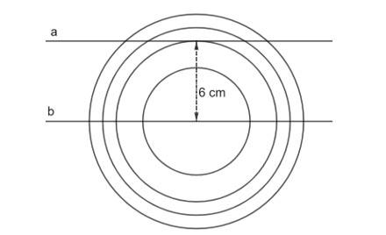
Giả sử bốn hình tròn bằng giấy có tâm lần lượt là $\text{A}\text{, }\text{B}\text{, }\text{C}\text{, }\text{D}$. Khi đó, ta có các đường tròn $\left(\text{A}\text{;4 }\text{cm}\right)\text{;}\text{B}\left(\text{;6 }\text{cm}\right)\text{;}\left(\text{C}\text{;7 }\text{cm}\right)$ và $\left(\text{D}\text{;8 }\text{cm}\right)$. Tâm của các đường tròn này thuộc đường thẳng $\text{b}$ nên đều cách $\text{a}$ một khoảng $\text{d}\text{=6 }\text{cm}$
• Đường tròn $\left(\text{A}\text{;4 }\text{cm}\right)$ có bán kính 4 cm <$\text{d}$ nên không giao nhau với đường thẳng $\text{a}$
• Đường tròn $\left(\text{B}\text{;6 }\text{cm}\right)$ có bán kính $\text{6 }\text{cm}\text{=}\text{d}$ nên tiếp xúc với đường thẳng $\text{a}$
• Đường tròn $\left(\text{C}\text{;7 }\text{cm}\right)$ có bán kính $\text{7 }\text{cm}\text{>}\text{d}$ nên cắt đường thẳng $\text{a}$
• Đường tròn $\left(\text{D}\text{;8 }\text{cm}\right)$ có bán kính $\text{8 }\text{cm}\text{>}\text{d}$ nên cắt đường thẳng $\text{a}$
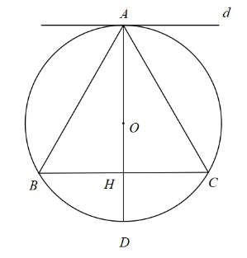
Từ đó suy ra các hình tròn $\left(\text{A}\right)$ và $\left(\text{B}\right)$ không đè lên đường thẳng $\text{a}$; Hình tròn $\left(\text{C}\right)$ và $\left(\text{D}\right)$ đè lên đường thẳng $\text{a}$.
5.21

Gọi $\text{AO}$ cắt $\left(\text{O}\right)$ tại $\text{D}$ và $\text{AO}\text{∩}\text{BC}\text{=}\left\{\text{H}\right\}$
=> $\text{AD}$ là trục đối xứng của $\left(\text{O}\right)$ => $\text{B}$ là điểm đối xứng của $\text{C}$ qua $\text{AD}$
Vì $\text{∆}\text{ABC}$ cân tại $\text{A}$ nên $\text{AH}\text{⊥}\text{BC}$
Mà $\text{d}$ // $\text{BC}$ nên $\text{AH}\text{⊥}\text{d}$ tại $\text{A}$
Vậy $\text{d}$ là tiếp tuyến của đường tròn $\left(\text{O}\right)$
Bước 4: Kết luận, nhận định:
- GV chữa bài, chốt đáp án, tuyên dương các hoạt động tốt, nhanh và chính xác.
- GV chú ý cho HS các lỗi sai hay mắc phải khi thực hiện giải bài tập.
D. HOẠT ĐỘNG VẬN DỤNG
a) Mục tiêu:
- Học sinh thực hiện làm bài tập vận dụng thực tế để nắm vững kiến thức.
- HS thấy sự gần gũi toán học trong cuộc sống, vận dụng kiến thức vào thực tế, rèn luyện tư duy toán học qua việc giải quyết vấn đề toán học
b) Nội dung: HS sử dụng SGK và vận dụng kiến thức để trao đổi và thảo luận hoàn thành các bài toán theo yêu cầu của GV.
c) Sản phẩm: HS hoàn thành các bài tập được giao.
d) Tổ chức thực hiện:
Bước 1: Chuyển giao nhiệm vụ:
- GV yêu cầu HS hoạt động hoàn thành bài tập 5.22; 5.23 (SGK – tr.103).
Bước 2: Thực hiện nhiệm vụ:
- HS suy nghĩ, trao đổi, thảo luận thực hiện nhiệm vụ.
- GV điều hành, quan sát, hỗ trợ.
Bước 3: Báo cáo, thảo luận: GV mời đại diện một vài HS trình bày miệng.
Kết quả:
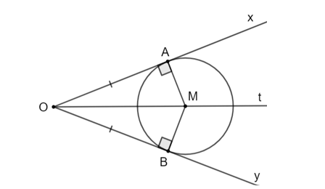
5.22

Xét $\text{∆}\text{OAM}$ và $\text{∆}\text{OBM}$ có:
$\text{OM}$ chung
$\hat{\text{AOM}}\text{=}\hat{\text{BOM}}$ (do $\text{OM}$ là phân giác $\hat{\text{AOB}}$)
$\text{OA}\text{=}\text{OB}$
Do đó $\text{∆}\text{OAM}\text{=∆}\text{OBM}$ (c.g.c)
=> $\text{AM}\text{=}\text{BM}$ và $\hat{\text{OAM}}\text{=}\hat{\text{OBM}}\text{=}{\text{90}}^{\text{o}}$ (hai góc tương ứng) hay $\text{OB}\text{⊥}\text{MB}\text{,}\text{OA}\text{⊥}\text{MA}$.
Do đó $\text{OA}\text{, }\text{OB}$ là tiếp tuyến của đường tròn $\left(\text{M}\text{;}\text{MA}\right)$
Vậy $\text{OA}$ và $\text{OB}$ là hai tiếp tuyến cắt nhau của $\left(\text{M}\text{;}\text{MA}\right)$
5.23
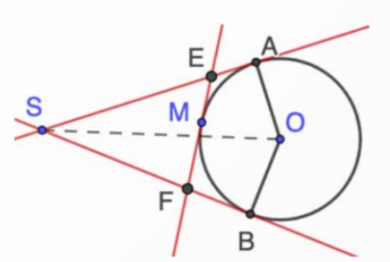
a) Xét hai tiếp tuyến cắt nhau tại $\text{E}$ có: $\text{EA}\text{=}\text{EM}$
Tương tự có: $\text{FB}\text{=}\text{FM}$
Nếu gọi $\text{C}$ là chu vi $\text{∆}\text{SEF}$ thì:
$\text{C}\text{=}\text{SE}\text{+}\text{EM}\text{+}\text{FM}\text{+}\text{SF}$
$\text{C}\text{=}\left(\text{SE}\text{+}\text{EA}\right)\text{+}\left(\text{FB}\text{+}\text{SF}\right)$
$\text{C}\text{=}\text{SA}\text{+}\text{SB}$ (đpcm)
b)
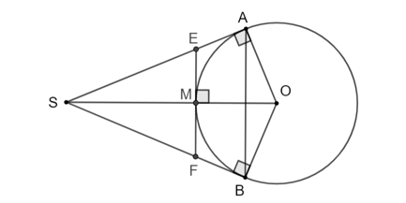
Vì $\text{SA}$ và $\text{SB}$ là hai tiếp tuyến cắt nhau tại $\text{S}$ nên $\text{SO}$ là phân giác của $\hat{\text{ASB}}$
=> $\hat{\text{OSA}}\text{=}\hat{\text{OSB}}$ hay $\hat{\text{MSE}}\text{=}\hat{\text{MSF}}$
Xét $\text{∆}\text{SME}$ và $\text{∆}\text{SMF}$ có:
$\hat{\text{SME}}\text{=}\hat{\text{SMF}}\text{=}{\text{90}}^{\text{o}}$
$\text{SM}$ chung
$\hat{\text{MSE}}\text{=}\hat{\text{MSF}}$ (cmt)
=> $\text{∆}\text{SME}\text{=∆}\text{SMF}$ (g.c.g) => $\text{SE}\text{=}\text{SF}$ (hai cạnh tương ứng)
Bước 4: Kết luận, nhận định:
- GV nhận xét, đánh giá khả năng vận dụng làm bài tập, chuẩn kiến thức và lưu ý thái độ tích cực khi tham gia hoạt động và lưu ý lại một lần nữa các lỗi sai hay mắc phải cho lớp.
* HƯỚNG DẪN VỀ NHÀ
- Ghi nhớ kiến thức trong bài.
- Hoàn thành bài tập trong SBT.
- Chuẩn bị bài sau “Vị trí tương đối của hai đường tròn”

